**TW-Z27电机装配与运行检测实训考核设备**

（一）产品概述

电机装配与运行检测实训考核设备是一款可满足多层次教学的电机安装与检测实训考核设备，强化了多种电机制作和电气控制（拖动）方式。通过安装调整和负载的变化，使其具有比以往实训教学设备所更加完善的配置和更为完整功能，真实的模拟和反映了电机的安装检测和工业控制的过程，实训内容广泛、变化多样，是一款典型的职业能力实训和考核设备，通过在该设备上实训和考核，可使学生职业能力得到大幅度提升。

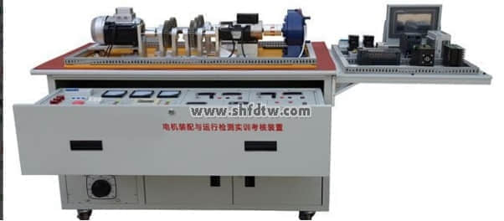

（二）产品特点

电机装配与运行检测考核设备是由测控工作台、模拟负载台（模拟负载与受控对象安装在同一台架上，并组成一个完整系统），具有占地面积小、操作方便、可移动等特点，可折叠网孔板使用更加灵活，测量与电源控制面板、通讯接口均引出到专用的接线板上，实训使用方便；其控制元件 PLC、空气开关、熔断器、继电器、接触器等采用导轨式安装，变频器、其它驱动器等可按竞赛、实训时的具体需要进行合理的安装、调整，模拟负载与设备进出线采用线槽、接线端子进行连接，电机、机械传动机构、模拟负载采用可方便安装、拆卸的方式，实现了电机的安装与调整、机械装置的安装与调整，拓宽了技能和知识点，安全的透明防护罩既满足了观察需要又实现了安全防护。

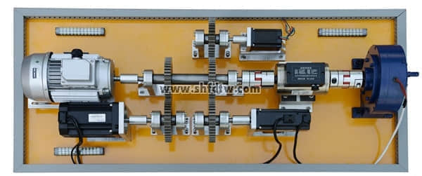

电机传动安装与可调负载单元

（三）技术性能

1、输入电压：AC380V，三相五线制

2、最大输入功率：≤1000W

3、设备外形尺寸：展开：1850mm×1130mm×1050mm（长×宽×高），不展开：1200mm×780mm×1050mm（长×宽×高）。

（四）装备基本配置

|  |  |  |  |  |  |
| --- | --- | --- | --- | --- | --- |
| 序号 |  | 名称 | 规格型号 | 数量/单位 | 备注 |
| 1 | 工作台及仪表检测单元 |  | 1850mm×1130mm×1050mm  （展开状态） | 1 | 钢结构,带自锁脚轮,作为测量、电源控制、电力拖动、驱动控制系统等电气设备的安装载体。  包括进线电源控制与保护、电压表、电流表、电量综合显示仪表、转速表、力矩表等基本仪表和交直流基本电源、指示灯、紧急停止按钮、三相同轴调压器等器件 |
| 2 | 拖动与控制单元 | 步进电机驱动器 | 110SZ02A1 | 1 |  |
| 台达伺服驱动器 | ECMA-C20604RS | 1 |  |
| 无刷直流电机驱动器 | 92BL-5015H1-LK-B | 1 |  |
| 台达伺服电机配件 | ASD-B2-0421-B | 1 |  |
| 西门子触摸屏 | BL-2203C | 1 |  |
| cpu模块 | 6AV6 648-0BC11-3AX0 | 1 | 选三菱不选此模块 |
| 西门子扩展模块 | 6ES7 288-2DR08-0AA0 | 2 | 选三菱不选此模块 |
| 三菱可编程控制器 | FX3U-32MT/ES-A | 1 | 选西门子不选此模块 |
| 三菱扩展模块 | FX3U-16EYR | 1 | 选西门子不选此模块 |
| 三菱变频器 | FR-D720S-0.4K-CH | 1 |  |
| 三相四线漏电开关 | DZ47LE-32 | 1 |  |
| 熔断器 | RT18-32 | 2 |  |
| 熔断器芯 | R015  6A | 6 |  |
| 交流接触器 | CJX2-0910 | 4 |  |
| 热继电器 | JR36-20 | 1 |  |
| 辅助触头组 | F4-22 | 3 |  |
| 辅助触头组 | F5-T2 | 1 |  |
| 空气延时触头 | F5-D2 | 1 |  |
| 接线端子 | TB-1512 | 4 |  |
| 3 | 电机可调  负载单元 | 三相异步电动机 | YS7124 | 1 |  |
| 磁粉制动器 | CZ-2 | 1 |  |
| 动态扭矩传感器 | CYT-302 | 1 |  |
| 直流他励电动机 | 2M530 V4.3 | 1 |  |
| 步进电机 | 2S56Q-02976 | 1 |  |
| 台达伺服电机 | ASDBCNEP000 | 1 |  |
| 无刷直流电机 | 24V，200W | 1 |  |
| 4 | 辅助材料 | 电脑桌 |  | 1台 | （电脑自备） |
|  |  | 辅助工具与材料 |  | 1套 | 8”活动扳手1把，8件套六角扳手1套，￠4×100十字、梅花螺丝批各1把，￠2.5×100十字、梅花螺丝批各1把，200mm钢尺、角尺各1把、200mm带深度尺游标卡尺1把，尖嘴钳、剥线钳、压线钳、斜口钳、电工刀各1把，轴承安装套管1只、橡皮锤1把，200mm平锉1把、100mm台虎钳1只、500V绝缘摇表1台、3位半数字万用表1块、0.75绝缘导线等。 |

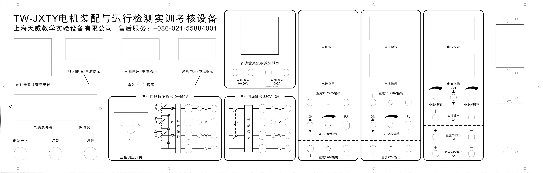

实验台面板